**МУНИЦИПАЛЬНОЕ ОБРАЗОВАНИЕ**

**Ермаковский район**

**ЕРМАКОВСКИЙ РАЙОННЫЙ СОВЕТ ДЕПУТАТОВ**

**РЕШЕНИЕ**

«04» апреля 2025 года № 50-321в

Об утверждении схемы одномандатных избирательных округов для проведения выборов депутатов Ермаковского районного Совета депутатов Красноярского края

В соответствии со статьей 18 Федерального закона от 12.06.2002 г. N 67-ФЗ "Об основных гарантиях избирательных прав и права на участие в референдуме граждан Российской Федерации", статьей 8, 17.1 Закона Красноярского края от 02.10.2003 г. N 8-1411 "О выборах в органы местного самоуправления в Красноярском крае", статьей 38 Устава района, на основании предложений территориальной избирательной комиссии Ермаковского района, Совет депутатов решил:

1. Утвердить схему одномандатных избирательных округов для проведения выборов депутатов Ермаковского районного Совета депутатов Красноярского края, включая ее графическое изображение согласно приложению.

2. Признать утратившим силу Решение районного Совета депутатов от 17 ноября 2009 года № 50-374р «Об утверждении схемы избирательных округов Ермаковского района для проведения выборов депутатов Совета депутатов нового созыва».

3. Контроль за исполнением настоящего решения возложить на постоянную комиссию по социальной политике, местному самоуправлению, вопросам законности и защиты прав граждан.

4. Настоящее решение вступает в силу со дня его официального опубликования (обнародования).

Председатель районного

Совета депутатов В.И. Форсель

Приложение

к решению Ермаковского районного

Совета депутатов

от «04» апреля 2025 г. № 50-321в

Раздел I.

Схема одномандатных избирательных округов для проведения выборов депутатов Ермаковского районного Совета депутатов Красноярского края.

|  |  |  |  |
| --- | --- | --- | --- |
| Номер избирательного округа | Перечень муниципальных образований и (или) населенных пунктов, входящих в избирательный округ | Границы избирательного округа | Количество избирателей в избирательном округе |
| 1 | Сельское поселение Араданский сельсовет, сельское поселение Верхнеусинский сельсовет | Сельские поселения Араданский, Верхнеусинский сельсоветы в установленных границах | 188 ИУ 1211  823 ИУ 1212  221 ИУ 1213  =1232 |
| 2 | Сельское поселение Григорьевский сельсовет, сельское поселение Танзыбейский сельсовет | Сельские поселения Григорьевский, Танзыбейский сельсоветы в установленных границах | 468 ИУ 1208  948 ИУ 1209  =1416 |
| 3 | Сельское поселение Нижнесуэтукский сельсовет, сельское поселение Новополтавский сельсовет, сельское поселение Салбинский сельсовет | Сельские поселения Нижнесуэтукский, Новополтавский, Салбинский сельсоветы в установленных границах | 356 ИУ 1205  584 ИУ 1206  344 ИУ 1207  =1284 |
| 4 | Сельское поселение Мигнинский сельсовет, сельское поселение Разъезженский сельсовет | Сельские поселения Мигнинский, Разъезженский сельсоветы в установленных границах | 636 ИУ 1214  393 ИУ 1215  112 ИУ 1216  =1141 |
| 5 | Сельское поселение Ойский сельсовет, Ермаковский сельсовет (часть) | Сельские поселения Ойский сельсовет в установленных границах, п. Песочный с. Ермаковское в следующих границах:  Улицы: Восточная, Дачная, Механизаторов, Мостовая, Молодежная, Боровая, Песочная, Красных Партизан от пер. Кравченко до конца с № 54, 61, Щетинкина от улицы Боровая до конца с №№ 121, 130, Ленина от улицы Боровая до конца с №№ 162, 163, Суркова от улицы Боровая до конца с №№ 128б, 181б.  Переулки: Молодежный, Ванеева, Красных Партизан, Кравченко. | 777 ИУ 1204  125 ИУ 1199  588 ИУ 1191  =1490 |
| 6 | Сельское поселение Семенниковский сельсовет, Ермаковский сельсовет (часть) | Сельские поселения: Семенниковский сельсовет в установленных границах; часть сельского поселения Ермаковсий сельсовет: п. Новоозерный, улицы: Армейская, 60 лет СССР, Панина, Трактовая, Горького, Декабрьская, Заводская, Лесная, Колхозная, Ленина от начала до улицы Курнатовского включая №№ 74, 79, Суркова от начала до улицы Курнатовского включая № 66, 95, Октябрьская от начала до улицы Суркова включая № 39, 64, Ленинградская от улицы Октябрьская до конца с №№ 17, 20.  Переулки: Декабрьский, Ленина, Трактовой, Лесной. | 469 ИУ 1217  204 ИУ 1201  796 ИУ1210  =1469 |
| 7 | Сельское поселение Жеблахтинский сельсовет, сельское поселение Ивановский сельсовет, сельское поселение Ермаковский сельсовет (часть) | Сельские поселения: Жеблахтинский, Ивановский сельсоветы в установленных границах; часть сельского поселения Ермаковский сельсовет: д. Николаевка, улицы: 60 лет ВЛКСМ, Нагорная, Северная, Пролетарская от улицы Демьяна Бедного до конца с № 49, 80, Карла Маркса от улицы Демьяна Бедного до улицы Строителей с № 75 по № 127, с № 66 по № 118, Рабочая от улицы Курнатовского до конца с №№ 63, 64.  Переулки: Зеленый, Нагорный.  Улицы Курнатовского от улицы Буденного до улицы Лепешинских с № 47 по № 121, с № 86 по № 182, Строителей. Переулок Строителей | 402 ИУ 1202  247 ИУ 1203  217 ИУ 1200  528 ИУ 1197  147 ИУ 1195  18 ИУ 1196  =1559 |
| 8 | Сельское поселение Ермаковский сельсовет (часть) | Часть с. Ермаковское:  Улицы: Аэродромная, Белорусская, Дальняя, Западная, Красноярская, Крупская; Ойская, Лепешинских, Первомайская, Подлесная, Российская, Советская, Свободы, Степная, Энергетиков, Карла Маркса от улицы Строителей до конца с № 129, Курнатовского от улицы Лепешинских до конца с №№ 123, 184, Губернаторская, Новороссийская, Шоссейная, , Баженова, Погонина, Школьная, Весенняя, Полевая, Надежды, Радужная, Цветочная, Юности, Голубева Елань, Пихтовая, Рогового, Сибирская  Переулки: Березовый, Первомайский, Энергетиков, Школьный  Бульвар: Дружбы | 1579-18 ИУ 1196  =1561 |
| 9 | Сельское поселение Ермаковский сельсовет (часть) | Часть с. Ермаковское:  Улицы: Южная, Буденного, Мира, Демьяна Бедного от начала до улицы Октябрьская включая №№ 53, 54, Октябрьская от улицы Суркова до улицы Демьяна Бедного с №41 по №59 с № 66 по № 82б. Переулок: Южный.  Улицы: Брагина, Старковых, Сосновая, Хвойная, Зуева, Сурикова, Шинная, Сильвина, Октябрьская от улицы Демьяна Бедного до конца с №№ 61, 82а, Рабочая от начала до улицы Курнатовского включая №№ 61, 62, Демьяна Бедного от улицы Октябрьской до конца с №№ 55, 56, Больничный городок.  Переулки: Октябрьский, Сосновый, Рабочий. | 603-74 ИУ 1194  1150 -147 ИУ 1195  =1532 |
| 10 | Сельское поселение Ермаковский сельсовет (часть) | Часть с. Ермаковское:  Площадь: Карпова.  Улицы: Новая, Кржижановского, Гагарина от улицы Щетинкина до конца с №№ 13,16, Щетинкина от начала до улицы Карла Маркса включая №№ 27, 38, Красных Партизан от начала до переулка Кравченко включая №№ 52, 59, Пролетарская от начала до улицы Щетинкина включая №№ 11, 12, Карла Маркса от начала до улицы Щетинкина включая №№ 28, 33, Курнатовского от начала до улицы Щетинкина включая №№ 15, 42.  Площадь: Ленина.  Улицы: Курнатовского от улицы Щетинкина до улицы Буденного с № 21 по № 45, с № 46 по № 84, Ленина от улицы Курнатовского до улицы Ванеева с № 80б по № 150, с № 81 по № 151, Щетинкина от улицы Карла Маркса до улицы Ванеева с № 29 по № 101, с № 44 по № 118, Пролетарская от улицы Щетинкина до улицы Суркова с № 14 по № 40, с № 15 по № 31, Карла Маркса от улицы Щетинкина до улицы Суркова с № 30 по № 50, с № 35 по № 55, Гагарина от начала до улицы Щетинкина включая №№ 11а,14.  Переулок: Солнечный.  Площади: Победы, Энгельса.  Улицы: Ванеева, Саянская, Карла Маркса от улицы Суркова до улицы Де-мьяна Бедного с № 52 по № 64, с № 57 по № 73, Пролетарская от улицы Суркова до улицы Демьяна Бедного с № 33 по № 47, с № 42 по № 78, Суркова от улицы Курнатовского до улицы Боровая с № 68 по № 128, с № 97 по № 181а, Ленина от улицы Ванеева до улицы Боровая с № 152а по № 158, с № 153 по № 161, Щетинкина от улицы Ванеева до улицы Боровая с № 103 по № 115, с № 120 по № 128.  Ленинградская от начала до улицы Октябрьская включая №№17а, 18 | 527 ИУ 1192  507 ИУ 1193  430 ИУ 1198  74 ИУ 1194  =1538 |

Раздел II.

Графическое изображение схемы одномандатных избирательных округов для проведения выборов депутатов Ермаковского районного Совета депутатов Красноярского края

Графическое изображение схемы одномандатных избирательных округов

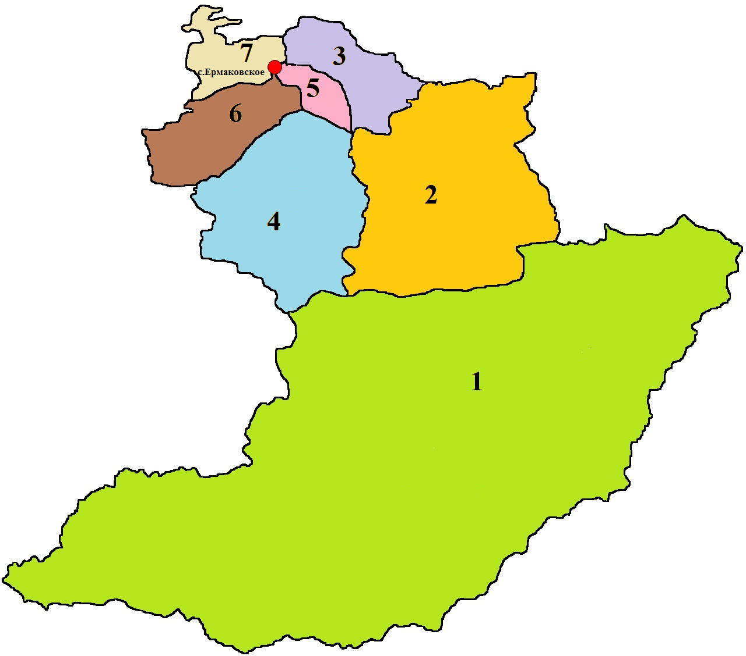

|  |  |  |  |
| --- | --- | --- | --- |
| № округа | Наименование территории | № округа | Наименование территории |
| 1 округ | Араданский сельсовет, Усинский сельсовет | 6 округ | Семенниковский сельсовет, с. Ермаковское в границах избирательного участка №1201, №1210 |
| 2 округ | Григорьевский сельсовет, Танзыбейский сельсовет | 7 округ | Жеблахтинский сельсовет, Ивановский сельсовет, с. Ермаковское в границах избирательного участка № 1200, № 1197, ул. Строителей, пер. Строителей, ул. Курнатовского с № 47по№ 121, с № 88 по № 182 |
| 3 округ | Нижнесуэтукский сельсовет, Новополтавский сельсовет, Салбинский сельсовет | 8 округ | с. Ермаковское в границах избирательного участка № 1196 за исключением ул. Строителей, пер. Строителей |
| 4 округ | Мигнинский сельсовет, Разъезженский сельсовет | 9 округ | с. Ермаковское в границах избирательного участка № 1194 за исключением ул. Ленинградская , № 1195 за исключением ул. Курнатовского с № 47по№ 121, с № 88 по № 182 |
| 5 округ | Ойский сельсовет, с. Ермаковское в границах избирательного участка № 1199, № 1191 | 10 округ | с. Ермаковское в границах избирательного участка № 1192, № 1193, № 1198, ул. Ленинградская |

Графическое изображение

схемы одномандатных избирательных округов с. Ермаковское

